Signalverhalten in optoelektronischen Nachrichtenstrecken

1.1

Der Zusammenhang zwischen Leistungsabgabe (Ausgangsleistung, Pout) und dem Betriebsstrom der Laserdiode (Diodenstrom) ist bis zur Maximalleistung (CW oder Pulsbetrieb) linear. Unterhalb des Schwellstromes strahlt die LD (durch spontane Emission) nur LED-Licht ab. Erst darüber beginnt die Abgabe von Laserlicht. Oberhalb des Schwellstromes steigt die optische Ausgangsleistung stark mit wachsendem Diodenstrom an. (Hoher differenzieller Wirkungsgrad.)

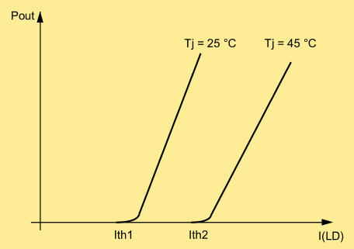

1.2

Die Arbeitspunktwahl im Kleinsignalfall bei Laserdioden ist zu beachten, dass die Modulation des Treiberstroms nur über der Laserschwelle funktioniert. Deshalb gilt: „Je mehr Laser desto besser“. Der AP liegt nahe an I(max). Die I-P(phot) Kennlinie ist sehr steil und erfordert eine genaue Stromsteuerung. Der AP liegt nahe an I(max). f(grenz) steigt wenn I(0)/I(th) steigt oder Tau(ph) fällt.

1.3

Bei der Großsignalerzeugung durch Laserdioden ist vor allem auf den Pausenstrom zu achten. Dieser sollte möglichst hoch (mind. höher als Pausenstrom) sein damit Impulse weder ‚verschluckt’ werden, noch zu große Überschwingungen enthalten. Des weiteren sollte die Amplitude des OOK nicht zu hoch gewählt werden.

1.4

DFB-Laser bedeutet Distributed Feedback Bragg Reflector Laser. Es handelt sich um Laserdioden bei denen das aktive Material periodisch strukturiert ist. Durch Strukturen mit unterschiedlichen Brechzahlen wird ein eindimensionales Interferenzgitter gebildet. Es handelt sich also um einen Interferenzfilter (auch Braggreflektor genannt). Diese Interferenz verursacht eine wellenlängenselektive Reflexion. Diese wird als optische Rückkopplung genutzt.



Der DFB Laser hat einen tieferen Schwellstrom und eine bessere Strahlqualität. Ebenso werden die Nebenmoden minimiert. Der DFB Laser genießt den Vorteil auf nur einer longitudinalen Mode zu schwingen. Aufgrund der gewingen sprektralen Bandbreite sind die Abweichungen zur gewünschten Wellenlänge geringer.

1.5

Bei den Multiple Quantum Wells werden (wie der Name schon sagt) mehrere Quantum Wells, also Quantentöpfe verwendet. Diese erzeugen Minibänder und damit ein neues E(ph). Somit besitzen MQWs schmalbandige Übergänge und ermöglichen eine neue Lichtfrequenz. Jedoch ist zu beachten das dies zu einem schlechteren Lichtwelleneinschluss führt. Es wird also die aktive Zone reduziert um ein höhere Ladungsträgerdichte zu erzielen. Man erzielt gegenüber SQW eine bessere optische Wellenführung. Anwendung finden MQWs in GRINSCH-Lasern und VCSELs.

1.6

VCSEL bedeutet Vertical Cavity Surface Emitting Lasers. Die Realisierung erfolgt wie folgt: Als Resonator werden zwei Braggspiegel über bzw. unter der MWQ Schicht angeordnet. Diese Braggspiegel bestehen aus einer abwechselnden Anordnung von Schichten mit hoher und niedriger Brechzahl. Die BS haben eine Dicke von Lambda/4 und einen Reflexionsgrad von bis über 99%.

4.1 Laserkennlinie

|  |  |  |
| --- | --- | --- |
| Temperatur in °C | Schwellenstrom in mA | Steilheit in mW/mA |
| -40 | 13,19 | 0,166 |
| -20 | 16,27 | 0,157 |
| 0 | 19,98 | 0,148 |
| 20 | 24,55 | 0,137 |

Schwellstrom in Abhängigkeit zur Temperatur

Steilheit in Abhängigkeit zur Temperatur

Es ist aus den Diagrammen zu erkennen, dass der Schwellstrom mit steigender Temperatur ebenfalls ansteigt, aber die Steilheit abnimmt. Dies entspricht den Erwartungen aus der Vorbereitung 1.1.

4.2. Einflüsse auf die Laserleistung

|  |  |
| --- | --- |
| Impulsstrom in mA | LD-Leistung in mW |
| 20 | 0,0128 |
| 25 | 0,76 |
| 30 | 1,52 |
| 35 | 2,27 |
| 40 | 3,02 |
| 45 | 3,77 |
| 50 | 4,53 |

LD-Leistung in Abhängigkeit zum Strom

LD-Leistung in Abhängigkeit zur Temperatur

Bei zunehmender Temperatur erhöht sich das Energieniveau der Elektronen, womit mehr Energie aufgewendet werden muss, damit eine Rekombination stattfindet. Das Erhöhen der zuzuführenden Energie kann, wie aus dem Diagramm „LD-Leistung in Abhängigkeit zum Strom“ abzulesen ist, durch Erhöhung des Stromes herbeigeführt werden. Damit lässt sich also der Leistungsabfall bei Temperaturerhöhung (siehe Diagramm „LD-Leistung in Abhängigkeit zur Temperatur“) kompensieren.

4.3. Signalverhalten

Sinus:



Abbildung



Abbildung



Abbildung

* ab 2,5 GHz starke Verzerrungen, aber ein noch erkennbarer Verlauf (Abbildung 1)
* ab 5 GHz starke Phasenverschiebung, allerdings immer noch erkennbar (Abbildung 2)
* ab 10 GHz sehr starke Phasenverschiebung (bis 180°), nicht mehr verwendbar (Abbildung 3)

Rechteck:



Abbildung



Abbildung

* ab 1 GHz sehr starke Relaxationsschwingungen, aber noch erkennbares Signal (Abbildung 4)
* ab 2,5 GHz scheinbar nicht mehr für kurze Impulse nutzbar, da Relaxationsschwingungen die Datenbits unterbrechen und es zu Fehlern kommen könnte. (Abbildung 5)

Mit zunehmender Frequenz ist das ansteigen des Signal-Rausch-Abstandes des optischen Spektrums zu erkennen.

Bei der Auswertung stellt sich mir die Frage, ob an der Stelle eine Auswertung über das sogenannte „Augendiagramm“ eine bessere Alternative ist, denn über dieses lässt sich meines erachtens nach, eine bessere Aussage über die Datenübertragung

4.4. Abhängigkeiten der Relaxationsschwingungen

∆T = -45K ; Ip = 20 mA ∆T = -45K ; Ip = 35mA

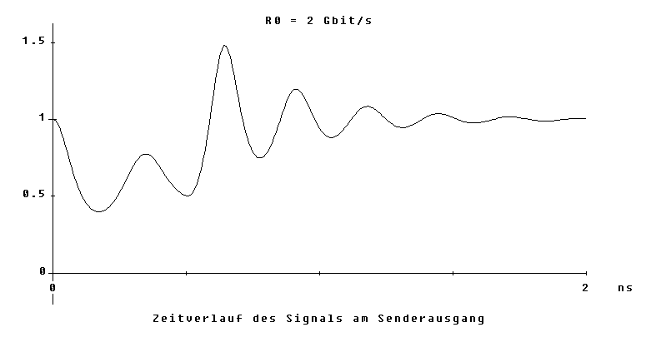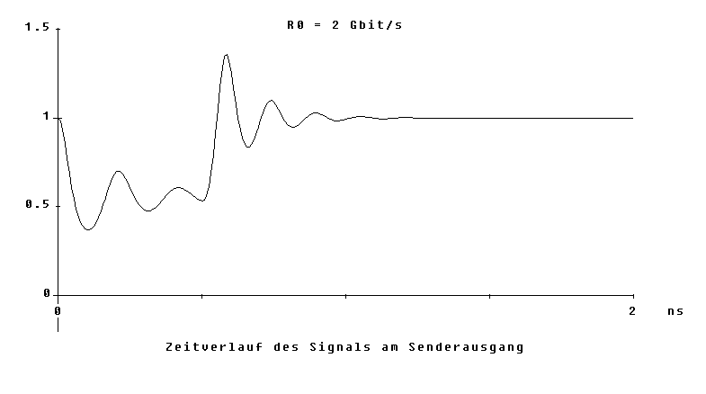

∆T = -45K ; Ip = 50 mA ∆T = 45K ; Ip = 40 mA

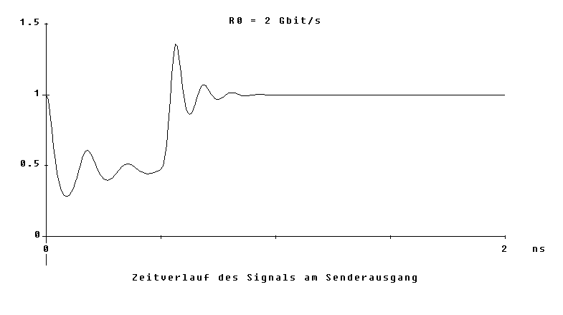 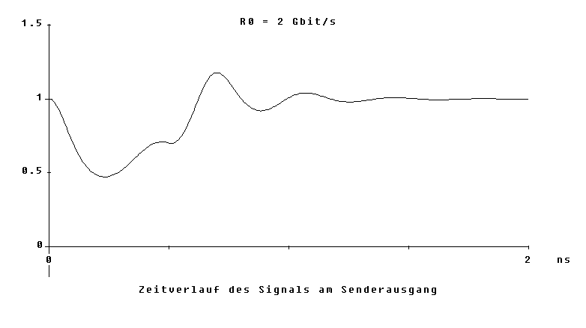

∆T = 45K ; Ip = 50 mA

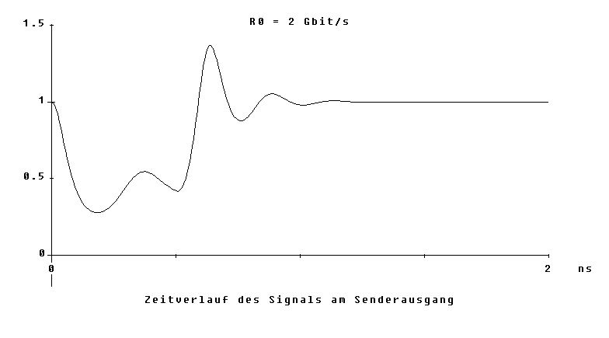

In den vorangegangenen Diagrammen lässt sich das „Spiking“, also das Einschwingverhalten des Lasers sehr gut erkennen. Dabei lassen sich folgende Dinge feststellen:

* je höher der Impulsstrom, desto kürzer die Einschwingphase
* die Temperatur hat scheinbar kaum einen Einfluss auf die Einschwingdauer

Das „Spiking“ kann und wird bei gepulsten Lasern ausgenutzt.

∆T = -45K ; Ip = 20 mA ∆T = -45K ; Ip = 35mA

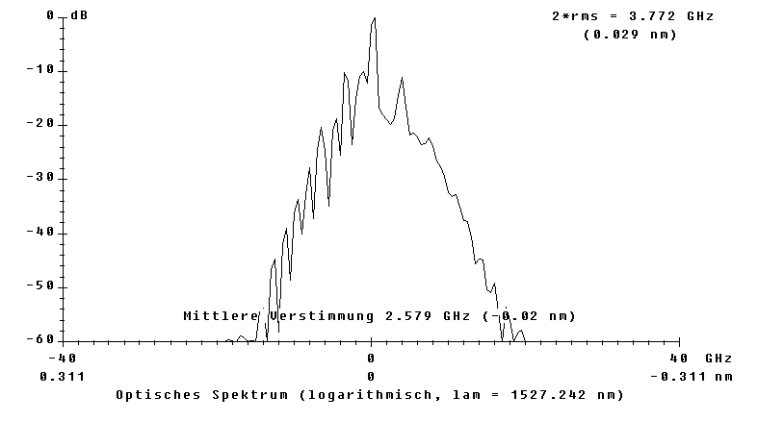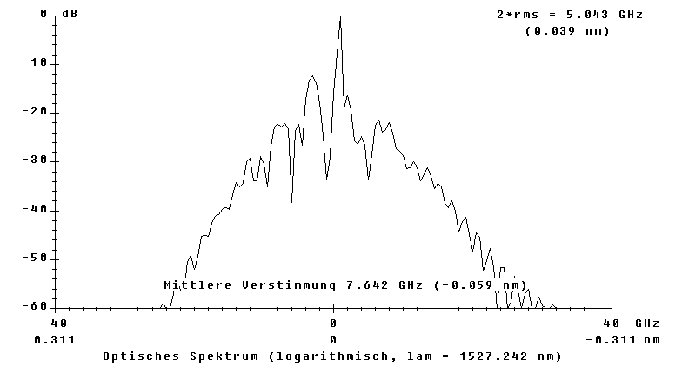

∆T = -45K ; Ip = 50 mA ∆T = 45K ; Ip = 40 mA

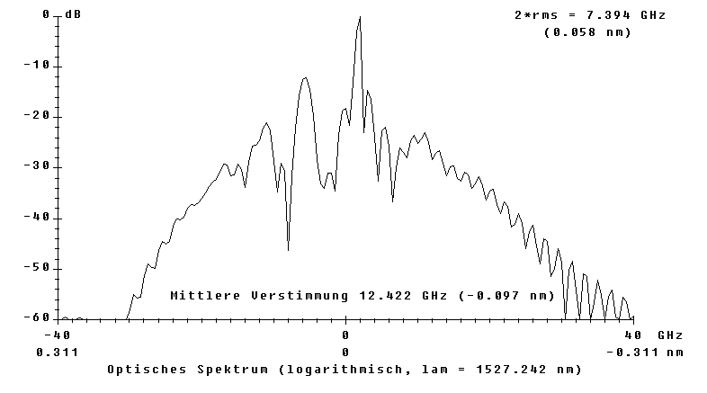 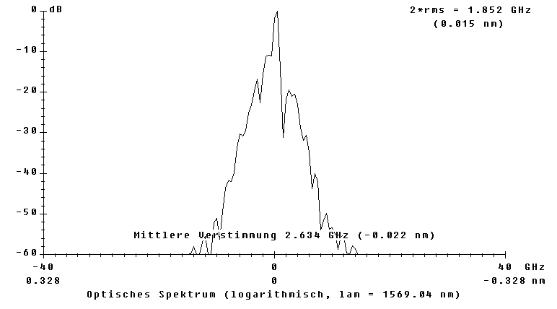

∆T = 45K ; Ip = 50 mA

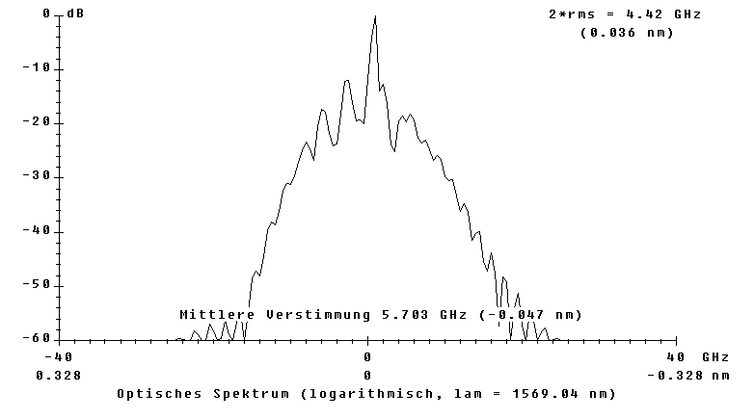

Zu erkennen ist aus den obigen Diagrammen, dass das optische Spektrum, bei niedrigen Temperaturen breiter ist und mit zunehmendem Impulsstrom breiter wird.

4.5. Emissionswellenlänge und Temperatur

$ϑ$ = 100°C

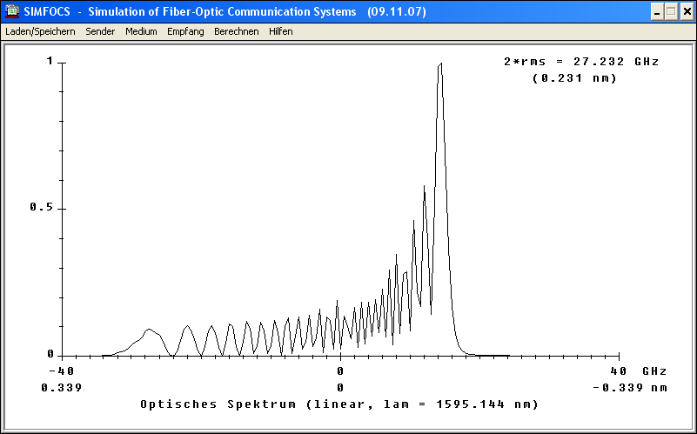

$ϑ$ = 70°C

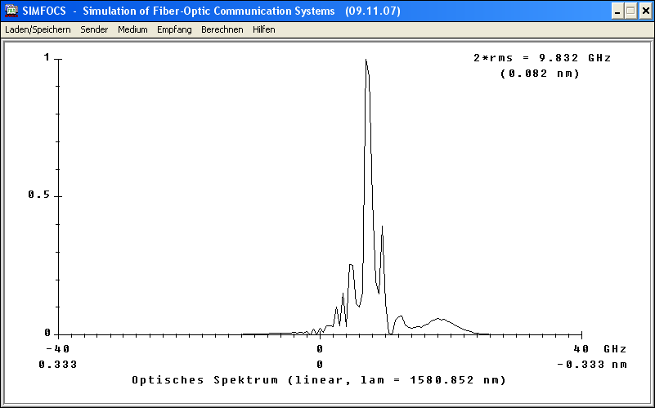

$ϑ$ = -45°C

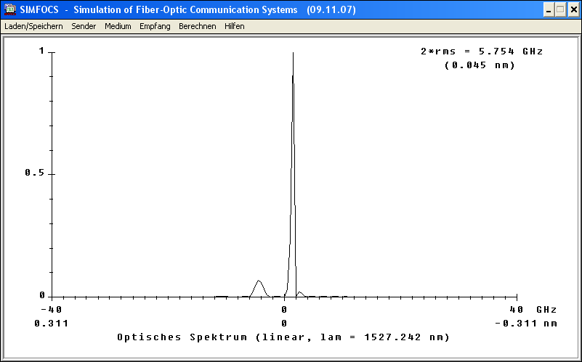

Aus den Messungen lässt sich erkennen, dass mit zunehmender Temperatur das Spektrum zunimmt, also sich Nebenmoden ausbilden. Des Weiteren lässt sich eine Verschiebung der Hauptmode zu einer höheren Wellenlänge feststellen.

4.6. Einfluss der Resonatoreigenschaften

Leistung in Abhängigkeit zur Resonatorlänge

Dem Diagramm kann entnommen werden, dass es bei Vergrößerung der Resonatorlänge zu einem Leistungsabfall kommt. Der Grund hierfür liegt im Wellenlängen bestimmenden Halbleitermaterial, worauf der Resonator abgestimmt werden muss. Der Resonator sollte grundsätzlich nach der 2. Laserbedingung abgestimmt werden, wonach die Resonatorlänge ein vielfaches der Wellenlänge sein muss, um eine optimale konstruktive Interferenz zu erhalten. Dasselbe gilt auch für die Brechzahl, da diese ebenfalls einen Einfluss auf die konstruktive Interferenz hat. Wobei der Brechnungsindex die Resonatorlänge mit folgender Gleichung bestimmt wird.

$$L=\frac{λ_{m}⋅m}{2⋅n^{*}}$$